初赛模拟卷 XIV（非有机）· 答案与解析
组卷口径：10 题跨 6 个来源机构抽取（2ChO、XeChem、chemy、化英社、汇智、清北营），全部取自各机构 2025~2026 年最新批次（第39/40届 ＋ 2026 年班次）；均满足 difficulty≥⭐⭐⭐⭐、fidelity=原书逐字；已剔除全部有机化学题与国内初赛真题，与 卷 I、卷 II、卷 III、卷 IV、卷 V、卷 VI、卷 VII、卷 VIII、卷 IX、卷 X、卷 XI、卷 XII、卷 XIII 用题零重复。 范围：第一部分 晶体结构（第 1–10 题，130 分），满分 130 分，建议用时 110 分钟；难度 ⭐⭐⭐⭐ ×10、⭐⭐⭐⭐⭐ ×0。 ★ 本题为「晶体结构」专题卷：10 题全部为晶体主题（其中 6 题为钙钛矿／钙钛矿衍生结构）；题面已逐张回源核验（5 张文字层源逐串零缺失、5 张扫描件逐页目检吻合）。 题卡溯源见卷末选题清单。

第一部分 晶体结构（第 1–10 题，共 130 分）

第 1 题（13 分）迷人的钙钛矿
来源：chemy chemy-初赛模拟1 第 5 题｜难度 ⭐⭐⭐⭐
很多具有钙钛矿结构的化合物是重要的功能材料。三维钙钛矿组成常用 ABX $_{3}$ 通式表示，其中 A 离子是半径较大的碱土金属或稀土金属离子，B 离子通常是半径较小的过渡金属离子，X 为阴离子。理想的钙钛矿结构为立方晶系，但实际上更常见的是低对称性的钙钛矿。
1-1 下面给出了室温下两种对称性降低的钙钛矿结构，分别为 $CaTiO_{3}$ (图左) 和 $BaTiO_{3}$ (图右)，而 $SrTiO_{3}$ 为立方晶系的钙钛矿结构。
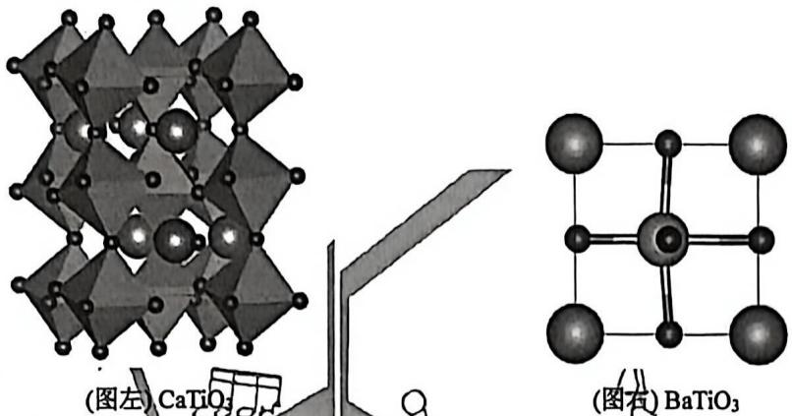
1-1-1 考虑A位阳离子的半径对结构的影响,分别解释 $CaTiO_{3}$ 和 $BaTiO_{3}$ 产生如此畸变的原因。
1-1-2 钙钛矿型晶体中八面体的畸变参数可用 $σ_{2}^{2}$ 描述, 其定义式为 $σ_{2}^{2}=\frac{1}{2}\sum_{i=1}^{3}{(}β_{i}−{180}^{∘})^{2}$ 。其中 $β$ 为八面体中处于相对位置的 X-B-X 键角。对于理想情况下的八面体其 $σ_{2}^{2}=0$ 。 ${BaTiO}_{3}$ 晶体属四方晶系, 其晶胞参数 $a=b=400.0 pm$ , $c=401.7 pm$ , 晶胞中部分原子坐标如下表所示。计算 ${CaTiO}_{3}$ 和 ${BaTiO}_{3}$ 的 $σ_{2}^{2}$ 参数。
原子种类 | x | y | z
Ba | 0 | 0 | 0
Ti | 0.500 | 0.500 | 0.482
O | 0.500 | 0.500 | 0.016
O | 0.500 | 0 | 0.515
提示：晶胞图中给出的原子并不都在晶胞内。 1-1-3 铁电性是材料的一种重要物理性质，只有存在自发极化的晶体才具有铁电性质。指出上述哪种晶体 $\left({CaTiO}_{3}{\text{、SrTiO}}_{3}{\text{、BaTiO}}_{3}\right)$ 属于铁电相。 1-2 下面给出了三种常见的四方相二维钙钛矿晶体，分别给出其化学式和点阵形式。(化学式用 A、B、X 表示，若引入了新种类的原子则记为 C) 1-3 由于传统的半导体电池并不能吸收所有波长的光，这导致太阳能电池并不能将太阳能全部转换为电能，这个理论上限被称为 Shockley-Queisser 理论极限。使用非线性光学器件可能可以突破理论上限，解释原因。 1-4-1 直接指出 M 属于哪种类型的二维钙钛矿(Ruddlesden-Popper 相、Dion-Jacobson 相或 Aurivillius 相)。 1-4-2 X 射线衍射测得 M 属于正交晶系，晶胞参数 $a=8.435 \text{Å}$ ， $b=46.305 \text{Å}$ ， $c=8.436 \text{Å}$ ， 1-4-3 实验发现 M 在 370 K 下会发生快速相变转化为四方相。结合题目信息，画出 M 产生的 SHG 信号强度和温度之间的关系图。

答案
（共 4 分）
$CaTiO_{3}$ 中 $Ca^{2+}$ 半径小（1 分），无法支撑八面体骨架（1 分），导致八面体向 A 位阳离子倾斜。 $BaTiO_{3}$ 中 $Ba^{2+}$ 半径过大（1 分），使得相邻的 O离子之间距离增大，撑大了 $TiO_{6}$ 八面体（1 分），Ti 发生偏心位移。 1-1-2（共 4 分）
$CaTiO_{3}$ 八面体发生倾斜，键角未发生变化，因此 $σ_{2}^{2}=0$ （1 分）
对于 $BaTiO_{3}$ , 分别计算三组相对的 O-Ti-O 键角:
$$β_{1}=β_{2}=arccos\frac{−0.5×0.5×b^{2}+(0.033c)^{2}}{0.5×0.5×b^{2}+(0.03 )^{2}}={172.4}^{∘} (2\text{ 分 })$$
另一组 O-Ti-O 在 Ti 发生偏心位移的方向上，易知 $β_{3}={180}^{∘}$ ，代入可得： $σ_{2}^{2}=57.8$ （1 分） 1-1-3$BaTiO_{3}$ 属于铁电相（1 分）
对称性的下降是产生钙钛矿独特物理化学性质的必要条件,调控钙钛矿的对称性也是科研领域的重要课题。将三维钙钛矿沿垂直四重轴的平面切开,并调整层间的原子即可得到一系列二维钙钛矿结构。
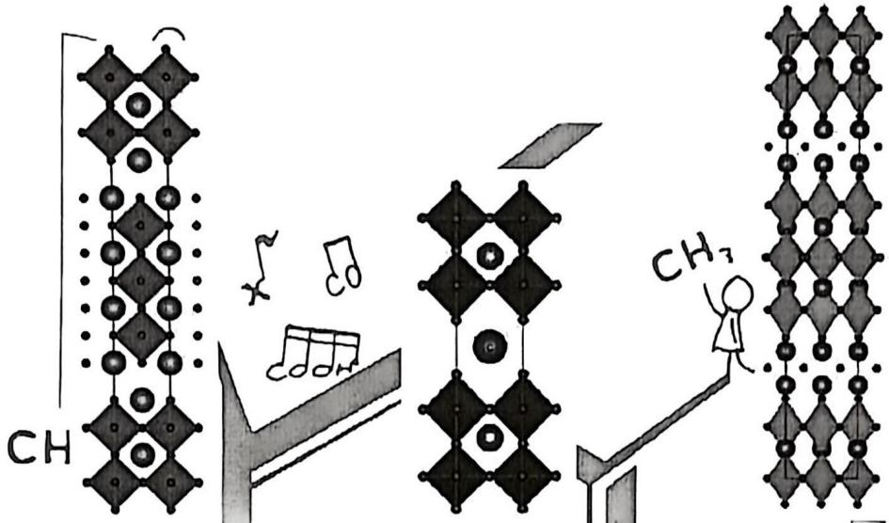
1-2（共6分，每空1分）
 | 化学式 | 点阵类型
Ruddlesden-Popper 相 | $A_{4}B_{3}X_{10}$​ | 体心四方
Dion-Jacobson 相 | $A_{2}B_{3}CX_{10}$​ | 简单四方
Aurivillius 相 | $A_{4}B_{3}X_{12}$​ | 简单四方
二维钙钛矿在太阳能电池领域展现出极大的应用前景,这与其非线性光学性质息息相关。二次谐波(Second Harmonic Generation, SHG)是指非线性介质将相同频率的光子混合而产生的频率加倍的信号,一系列不具有对称中心的二维钙钛矿晶体均能产生二次谐波信号。 1-3只有能量大于半导体带隙的光子才能被吸收（1 分），这导致部分红外光无法被吸收。非线性光学器件通过产生二次谐波可以将红外光转化为可见波段的光（1 分），使得太阳能电池可以吸收这部分光子。
有机-无机杂化钙钛矿已成为材料领域的热门研究对象。称取 $1.89 gPb({CH}_{3}COO)_{2}⋅3H_{2}O$ 溶解在 HBr 溶液中, 再加入 $0.32 g$ 乙胺, 在合适的条件下反应即可得到一种二维钙钛矿晶体 M。 1-4-1Ruddlesden-Popper 相（R-P 相）（1 分）
计算出的理论密度 $D=3.243 g/cm^{3}$ ，据此计算 M 的化学式。 1-4-2（共 6 分）
结合 Ruddlesden-Popper 相系列化合物的结构通式可设 M 的化学式为 $EA_{n+1}Pb_{n}Br_{3n+1}$ （1 分），化学式中 EA 表示 $CH_{3}CH_{2}NH_{3}^{+}$ 。
$$ZM=DN_{A}V=DN_{A}abc=6.022×{10}^{23}×3.243×8.435×46.305×8.436×{10}^{−24}=6435g/mol$$
M 的摩尔质量为 $(126+493n)$ g/mol，有 $(126+493n)$ Z=6435，对Z进行打表得：
Z | n
2 | 6.27
3 | 4.10
4 | 3.01
所以 n=3，M 的化学式为 $EA_{4}Pb_{3}Br_{10}$ 。（3 分） 1-4-3（3分，示出低温相有SHG信号1分，示出高温相没有SHG信号1分，示出在相变温
度（370 K）下 SHG 信号突跃消失 （1 分）
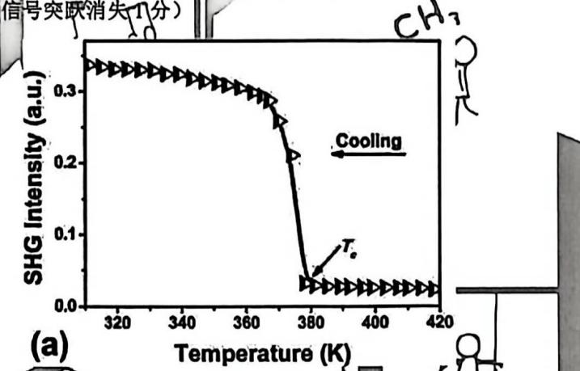

第 2 题（13 分）下图为理想钙钛矿的立体结构图与立体结构沿
来源：chemy 第36届 初赛20 第 6 题｜难度 ⭐⭐⭐⭐
下图为理想钙钛矿的立体结构图与立体结构沿 a 方向的投影图。
Ca
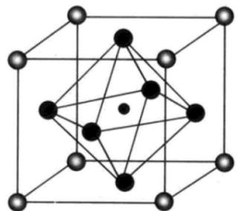 | 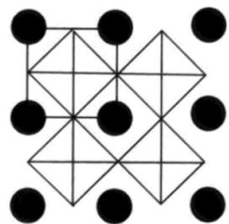
若干超导氧化物结构沿 a 方向的投影图如下（从左到右依次记为图 1、图 2、图 3），所有示出的配位多面体中心或小白球为铜，大白球代表稀土原子（Ln），配位多面体的顶点与阴影球为 O 原子。
2-1 试给出以下三图代表的化学式。
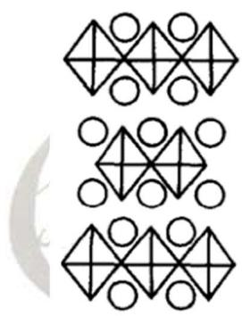 | 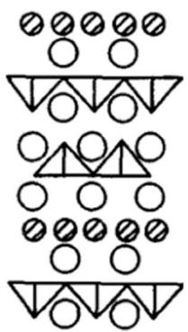 | 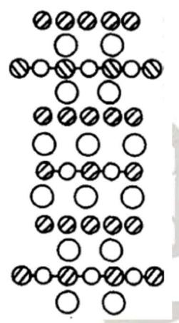
2-2 指出图 2 对应晶体中金属离子的配位多面体。
2-3 图 1 结构可以看作由包含铜原子的钙钛矿单层结构与两层岩盐单层结构组成。
2-3-1 试写出由一层钙钛矿单层（阳离子为 M，阴离子为 O）与 n 层岩盐单层（阳离子为 N，阴离子为 O）所组成的晶体的通式。
2-3-2 若钙钛矿单层中的 O-O 最近距离为 d，作出合理假设，估算 2-3-1 中所述晶体正当晶胞的晶胞参数通式。

答案
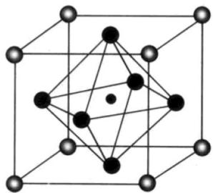 | 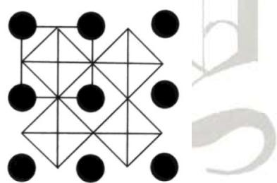 | 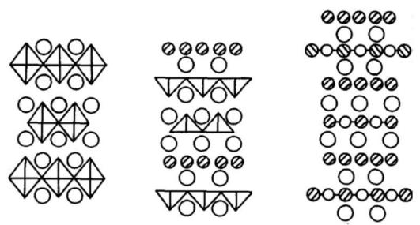
2-1$Ln_{2}CuO_{4}$ $Ln_{2}CuO_{4}$ $Ln_{2}CuO_{4}$ （每个 0.5 分） 2-2Cu：四方锥配位（1 分）；Ln：四棱柱（1.5 分）与单加帽四方反棱柱（1 分）；后者答四方锥得 0.5 分。 2-3-1$N_{n}MO_{2+n}$（1 分） 2-3-2$a=\sqrt{2}d$（1 分）；一个钙钛矿层的高度为 $\sqrt{2}d$；$n$ 个连续岩盐层的高度为 $(n−1)d$（1 分）；若 $n$ 为奇数，晶体为体心点阵，$c=2\sqrt{2}d+2(n−1)d$（1 分）；若 $n$ 为正偶数，晶体为简单点阵，$c=\sqrt{2}d+(n−1)d$（1 分）。

第 3 题（13 分）锗酸钡及其结构变化
来源：chemy 第37届 决赛27 第 6 题｜难度 ⭐⭐⭐⭐
在不同的温度和压力下，锗酸钡 $\left({BaGeO}_{3}\right)$ 具有不同的结构类型。
3-1 常温常压下， $BaGeO_{3}$ 是一种具有赝硅灰石型结构 $(C2/c,Z_{1}=12)$ 的单斜晶体，晶胞参数 $a=13.178\text{Å},b=7.626\text{Å},c=11.670\text{Å},β={111.638}^{∘}$ 。
3-1-1 计算常温常压下 $BaGeO_{3}$ 的密度。
3-1-2 研究表明，常温常压下 $BaGeO_{3}$ 的阴离子为三聚体结构；画出其结构示意图。
3-2 在 2~6 GPa，750~930°C 下， $BaGeO_{3}$ 分解成 X 和 $BaGe_{2}O_{5}$ ；X 中的阴离子为单体结构且生成 X 时 Ge 的配位数保持不变。写出分解反应方程式。
3-3 在 17.4 GPa 下，BaGeO $_{3}$ 转化为具有六方钙钛矿结构的晶体；晶胞参数 $a=5.4311 \text{Å}$ ， $c=13.295 \text{Å}$ 。其晶体结构可描述为：Ba 原子和 O 原子共同做最密堆积，Ge 原子填入其中所有的仅由 O 原子构成的八面体空隙；晶体中存在沿 c 方向的 $6_{3}$ 螺旋轴(即：若晶体结构绕该轴旋转 ${60}^{∘}$ ，然后平移 $\frac{3}{6}c$ ，晶体结构能复原)。
3-3-1 画出由 Be 原子和 O 原子共同最密堆积形成的二维单层结构并框出晶胞。
3-3-2 根据几何关系，通过合理的假设和近似，计算确定每个晶胞中含有 $BaGeO_{3}$ 化学式的数目 $Z_{2}$ 。
3-3-3 若用 A、B、C 表示 Ba 原子和 O 原子共同形成的最密堆积层，写出堆积方式。
3-3-4 指出 $[GeO_{6}]$ 八面体的连接方式。
3-3-5 写出晶体的点阵形式。
3-3-6 对于一系列六方钙钛矿的研究表明，随压力增加，钙钛矿呈现出由常见的六方最密堆积结构(即…ABABAB…堆积)向立方结构过渡的相变序列。据此判断，若想制得 Ba 原子和氧原子共同做…ABACABAC…型堆积的六方钙钛矿结构 $BaGeO_{3}$ ，需要高于 17.4 GPa 的压力还是低于 17.4 GPa 的压力？简述判断理由。

答案
$$3−1D=ZM/\left(N_{A}V\right)=ZM/\left(N_{A}abcsinβ\right)=4.715g/{cm}^{3}(3\text{分})$$
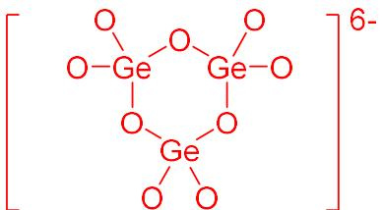
3-2$3BaGeO_{3}→Ba_{2}GeO_{4}+BaGe_{2}O_{5}$ （2 分）
（3 分）
晶胞边界的位置不做要求，但是晶胞大小和形状必须与答案一致。 3-3-2根据 3-3-1 的几何关系， $GeO_{6}$ 八面体的棱长为： $d=a/2=2.7105 \text{Å}$ （1 分）
近似认为八面体为正八面体，其棱长与相对两面的面间距的比值为 $3:\sqrt{6}$
因此：一层八面体的高为： $h=2.7105 \text{Å}×\sqrt{6}÷3=2.2131 \text{Å}$ （2 分）
c/h==13.295 Å/2.2131 Å=6.01（1 分）
每层堆积层对应一个 Ge 和 3 个 O，因此晶胞中有 6 个 $BaGeO_{3}$ ，即 $Z_{2}=6$ （1 分） 3-3-3堆积方式为：…ABCACBABCACB…（3 分） 3-3-4连接方式为共顶点连接（1 分）和共面连接（1 分）。
少写少得分，多写、错写或漏写不得分。 3-3-5点阵形式为简单六方（2 分）。 3-3-6需要低于 17.4 GPa 的压力（2 分）。因为在…ABCACB…型堆积中，如(ABC)，(BCA)的堆积模式(对应 c 层)和(CAC)的堆积模式(对应 h 层)的比例为 2:1；而在…ABAC…的堆积中，该比例为 1:1。后者 h 层比例更高，更接近六方钙钛矿结构，所需的压力更低（2 分）。从配位多面体的共顶点/共面连接的比例来进行讨论，或采取其他合理理由的，都可得分。

第 4 题（13 分）简单的晶体结构
来源：汇智 汇智起航五一初赛模拟8 第 5 题｜难度 ⭐⭐⭐⭐
以下是某四方晶体沿 a 轴和 c 轴的投影图，其中大球、中球、小球分别用 A、B、C 表示，该晶胞以中球为顶点。
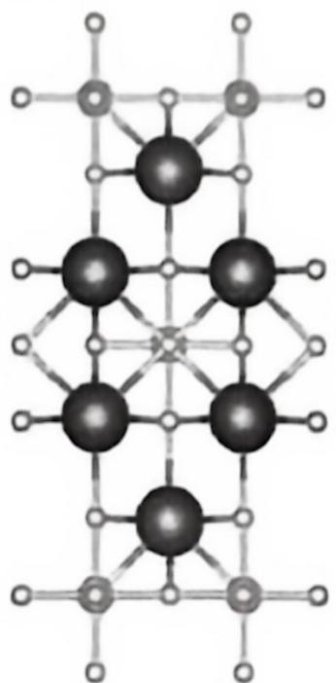 | 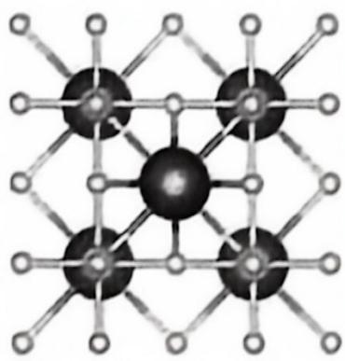
4-1 写出该晶体的化学式，并指出它的点阵形式和结构基元。
4-2 指出 A 和 B 的配位数。
4-3 该晶体可以视为经典钙钛矿结构的衍生, 即其中两种元素组成钙钛矿二维平面层, 另一种元素填入该二维平面层间的空隙。
4-3-1 写出该钙钛矿二维平面层的化学式。
4-3-2 该类晶体被称作 Ruddlesden-Popper (R-P)结构, 即钙钛矿和岩盐的交叉结构, 其通式为 $A_{n+1}{ B}_{n}C_{3n+1}$ 。上述即为当 $n=1$ 时对应的 R-P 结构。当 $n>1$ 时, 钙钛矿层沿着 c 轴堆积, 部分 A 原子和全部 B 原子参与形成类似于钙钛矿结构的结构基元, 而其余的 A 原子按照类似于岩盐的堆积方式填入该结构基元形成的空隙。根据以上信息, 画出符合 R-P 结构的 ${Sr}_{3}{Ti}_{2}O_{7}$ 沿 A 轴的投影图, 并指出 Sr 和 Ti 的配位多面体。

答案
4-3-2 （11 分）
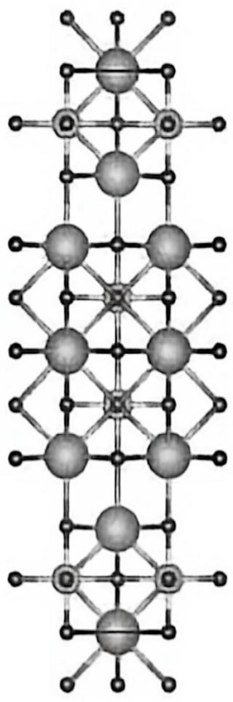
（5 分）
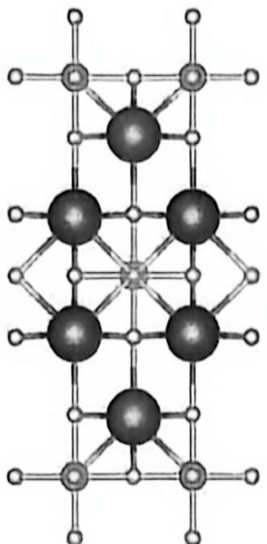 | 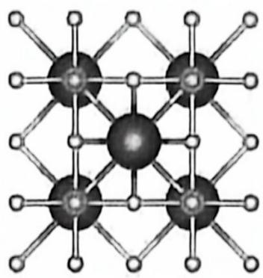
4-1 （5 分） $A_{2}BC_{4}$ （1 分） 体心四方 （2 分） 一个 $A_{2}BC_{4}$ （2 分）
4-2 指出 A 和 B 的配位数。
4-2 （4 分）9 配位,6 配位 (各 2 分)
4-3-1 （2 分）BC2（2 分）写 BC4也得分
Ti:八面体 （2 分） Sr:单加帽四方反棱柱 （2 分）、截角立方体 （2 分）

第 5 题（13 分）钙钛矿衍生结构
来源：化英社 第40届化英社化学奥林匹克（初赛）春季联考1 第 2 题｜难度 ⭐⭐⭐⭐
研究钙钛矿衍生结构时，常用 Ramsdell 符号以描述密堆积晶体结构中的层堆叠类型和周期长度。Ramsdell 符号形式为 “数字 n+ 字母 X”，其中 n 表示在对应的六方晶胞内，沿 c 轴堆积层的总层数，X 代表晶体的宏观对称性，用 C/R/H 分别代表立方/三方/六方对称性。5-1 钛酸钡（BaTiO₃）在 120℃ 以上转化成立方晶系，升温至 1460℃ 时变为六方晶系。
5-1-1 若看成 Ti 填入 $\left[{BaO}_{3}\right]$ 层中的八面体空隙，采用 Ramsdell 符号描述这两种结构。
5-1-2 钛酸钡中存在 $\left[O_{6}\right]$ 和 $\left[{Ba}_{2}O_{4}\right]$ 两种八面体空隙，这两种空隙的比例是多少？Ti仅填入 $\left[O_{6}\right]$ 八面体，对于 $\left[O_{6}\right]$ 而言，Ti的填充率是多少？
5-2 对于更复杂的衍生物晶胞，我们需要引入 Jagodzinski 符号来描述其结构特征。对 ABC 三种密置层，若某一密置层的上下两层相同，则称其为 h 堆积层；若某一密置层的上下两层不同，则称其为 c 堆积层。
5-2-1 堆积层为 $\left[{MO}_{3}\right]$ 时，全 c 层中的 $\left[O_{6}\right]$ 八面体和全 h 层中的 $\left[O_{6}\right]$ 八面体分别以何种方式连接（共顶点/共棱/共面）。
5-2-2 晶体 A 在 Jagodzinski 符号规则下可以记作…cchh…排列。
5-2-2-1 若定义前两层为 AB，用 ABC 描述晶体 A 的排列方式，并给出 A 的 Ramsdell 符号。
5-2-2-2 已知 A 中堆积层为 $[BaO_{3}]$ ，其中 cc 层间填入 Ca, hh 层间 Mn, ch 层间统计填入 0.5Mn 和 0.5Mo，若近似认为晶胞中 $[O_{6}]$ 八面体和 $[Ba_{2}O_{4}]$ 八面体均为正八面体且边长相同，且填充原子 M 与 O 原子距离均为 2.032Å，计算 A 的密度。
5-2-3 晶体 B 在 Jagodzinski 符号规则下可以记作 ccc’cchhh 排列，其中 c’ 层代表发生了氧空位缺陷变为 $[BaO_{2}]$ 层，同时 O 原子在层内的位置发生变化使得单层仍保留六方对称性。
5-2-3-1 给出 B 的 Ramsdell 符号。
5-2-3-2 已知 B 中 Ca 填充在 cc 层间（不包含 c’），其余层间由 Mn 填充，给出 B 的化学式。 5-2-3-3 已知 B 中存在两种价态的 Mn，指出 Mn 的具体价态，并分别指出这两种价态的 Mn 填充于哪两层间和填充多面体空隙的种类。

答案
5-1钛酸钡 (BaTiO3) 在120℃以上转化成立方晶系，升温至1460℃时变为六方晶系。 5-1-1
立方相： 3C, 六方相： 2H (共2分，各1分) 5-1-2钛酸钡中存在[O6]和[Ba₂O4]两种八面体空隙，这两种空隙的比例是多少？Ti仅填入[O6]八面体，对于[O6]而言， Ti的填充率是多少?
1:3; 100% (共2分，各1分) 5-2-1堆积层为[MO3]时，全c层中的[O6]八面体和全h层中的[Oa]八面体分别以何种方式连接（共顶点/共棱/共面)
全c层： 共顶点， 全h层: 共面 (共2分，各1分)
.ABCBCABABCAC…, 12R (共2分，各1分)
八面体边长 $d=\sqrt{2}d_{M−O}=2.874$ Å（1 分）晶胞参数 $a=2d=5.747$ Å（1 分）
层间距 $h=\frac{\sqrt{6}}{3}d=2.346$ Å，故晶胞参数 $c=12h=28.16$ Å（1 分）。对于一层 cchh，填入了一层 Ca、一层 Mn、两层 0.5Mn+0.5Mo，故 A 化学式为 $CaMoMn_{2}Ba_{4}O_{12}$（2 分），$Z=3$，$ρ_{A}=\frac{ZM(A)}{a^{2}csin{120}^{∘}N_{A}}=6.106 g/cm^{3}$（2 分）（共 7 分） 5-2-3-116H（2 分） 5-2-3-2$Ba_{8}Ca_{2}Mn_{6}O_{23}$（2 分） 5-2-3-3+4 价的 Mn：ch 层间和 hh 层间，八面体空隙；+5 价的 Mn：c’c 层间和 cc 层间（仅答其中一种亦可），四面体空隙（共 6 分；价态各 1 分，将 +4、+5 换成 +3、+7 亦可；层间和空隙各 1 分）
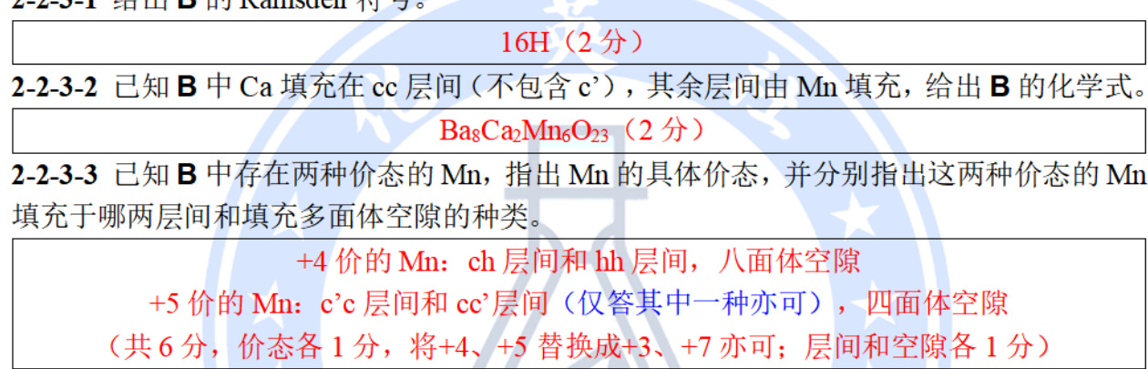

第 6 题（13 分）的结构常被称为六方钙钛矿
来源：清北营 2026年清北营暑假高二班-10 第 5 题｜难度 ⭐⭐⭐⭐
${BaNiO}_{x}$ 的结构常被称为六方钙钛矿，其结构可描述为 $Ba$ 和 $O$ 共同组成密置层做六方密堆积， $Ni$ 填入仅由 $O$ 构成的八面体空隙。也可表述为 $[{NiO}_{6}]$ 八面体共面连接形成一维长链，长链取向相同做平行排列， $Ba$ 填入八面体层间的 $y$ 配位大空隙。
6-1-1 以 Ni 为顶点画出一个晶胞。
6-1-2 写出 y 的值，沿 c 轴方向画出 $[BaO_{y}]$ 配位多面体。
W 的氧化物晶胞沿 a 轴和 b 轴的投影均如下图所示
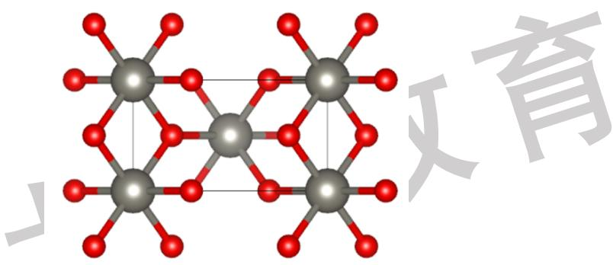
6-2-1 给出该晶体的化学式。
6-2-2 给出晶体中钨氧八面体的连接方式。
6-2-3 已知晶胞参数 $a/c=1.755$ ，一个 O 的坐标为（0.200, 0.800, 0.500），计算钨氧八面体是沿轴向拉长畸变还是压扁畸变。
W 的另一种氧化物完全由钨氧八面体共顶点连接而成，其 c 轴投影图如下所示：
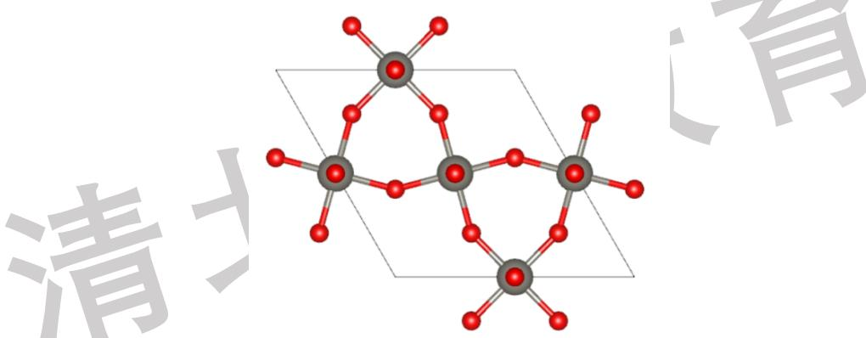
6-3-1 写出该晶体的化学式。
6-3-2 仔细观察晶体中是否存在小于 ${90}^{∘}$ 的键角。
6-3-3 该晶体中存在一个不稳定的最大孔穴，导致该结构实际上是一个亚稳相。该亚稳相的制备是由该氧化物的水合物在 ${420}^{∘}$ C 下缓慢脱水而来，且骨架保持不变，已知在水合物中每个最大孔穴只填入 1 个水分子。画出该孔穴的结构（不用画出不参与形成该孔穴的 O 原子），并写出脱水的反应方程式。

答案
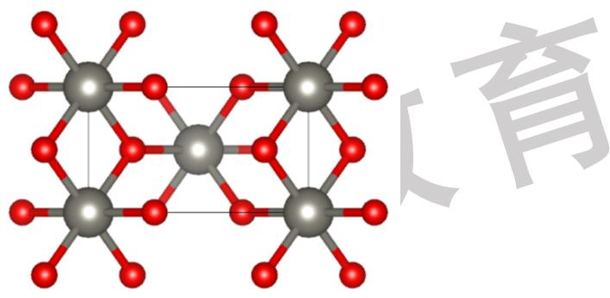 | 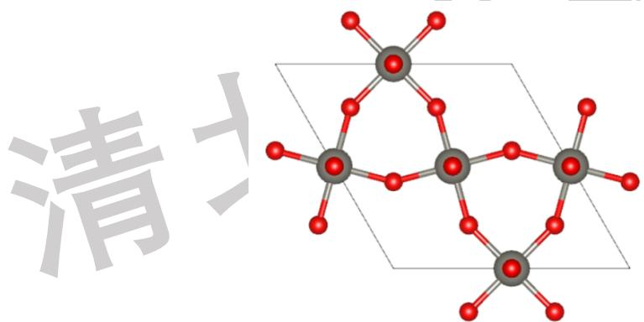

6-1-1 | 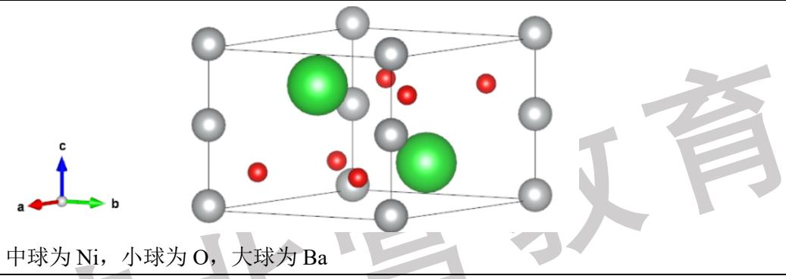
6-1-2 | y=12 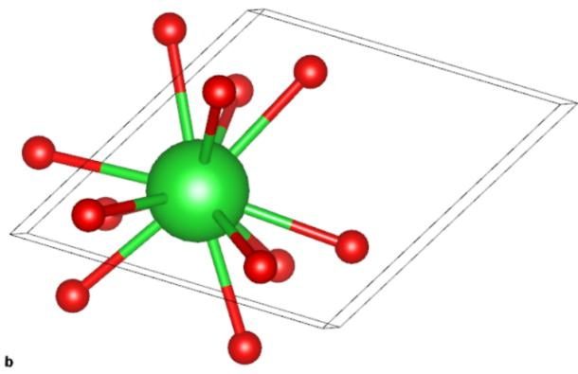
6-2-1 | $WO_{2}$​
6-2-2 | 共顶点和共棱连接
6-2-3 | 八面体轴向键长(0.200,0.800,0.500)-(0.500,0.500,0.500) $d_{1}=0.300\sqrt{2}$ a=0.424 a八面体非轴向键长(0.200,0.800,0.500)-(0,1,0) $d_{2}=\sqrt{(0.200\sqrt{2}a)^{2}+(0.500c)^{2})}=0.401$ a为拉长八面体
6-3-1 | $WO_{3}$​
6-3-2 | 是
6-3-3 | 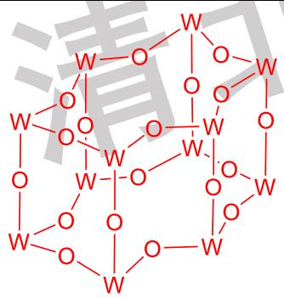 $3WO_{3}⋅H_{2}O→3WO_{3}+H_{2}O$

第 7 题（13 分）对六方堆积层的探索
来源：清北营 2026年清北营暑假高二班-8 第 6 题｜难度 ⭐⭐⭐⭐
7-1-1 堆积层永远是晶体结构问题的基础。请在下图所示的一个二维密置堆积层中框出最小的 3 个菱形平面格子（由小到大依次记为 A、B、C），要求顶点位于原子上。
7-1-2 原子的缺失会导致出现非密置层，缺失 1/4 的原子会形成六方钙钛矿层中氧原子部分（记为 c），缺失 1/3 的原子会形成石墨单层(记为 b)，试分别画出对应单层的二维晶胞，要求顶点位于原子上。
7-2 现有一种由 Tb、Mn、Ge 三种元素构成的晶体，其中 Mn 原子形成由三角形共顶点连接而成的“笼目”结构堆积层，层间形成三棱柱和六棱柱两种空隙，其中三棱柱空隙全部由 Ge 原子占据，同层六棱柱空隙被 Tb 原子或 $Ge_{2}$ 原子团占据，且相邻层六棱柱空隙中占据物种不同，晶体中所有 Mn 原子配位数相同。
7-2-1 忽略原子种类，并将 7-1 中的中的五种菱形平面格子缩放至相同大小，以 A、B、C 代表缩放后的密堆积层二维晶胞，b、c 代表缩放后的非密堆积层的二维晶胞，以字母序列表示一个晶胞的层堆积方式。（提示：二维晶胞可以进行平移）
7-2-2 写出该晶体的化学式，画出其 c 轴投影图，要求区分不同种类的原子。（取 Tb 在晶胞顶点）
7-2-3 指出晶体所属点阵形式，写出一个晶胞中所有最高次对称轴及位置。
7-2-4 晶体中最近的 Ge-Tb 之间存在两种距离，分别为 2.81Å 和 2.98Å，Ge₂ 基团中的 Ge-Ge 键长为 2.55Å，试通过讨论计算出晶体的真实密度，已知密度不大于 8.5g/cm³。
7-3 另一种由 Tb、Mn、Ge 三种元素组成的三元金属化合物属于四方晶系，其晶胞的 a,b 轴投影图如下所示，其中一个 Ge 原子的坐标为（1/2, 1/2, 0.1127）。所有 Tb-Ge 键长均为 3.14Å，晶胞参数：a=b=4.08Å。其中大球为 Tb，中球为 Mn，小球为 Ge。
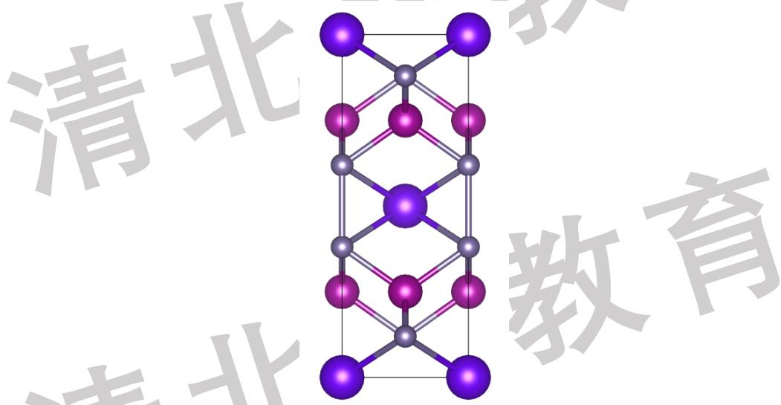
7-3-1 写出该晶体的化学式并指出其结构基元。
7-3-2 指出 Ge 原子周围的配位多面体。
7-3-3 计算 Mn-Ge 键长。

答案
○ ○ | 7-2-1
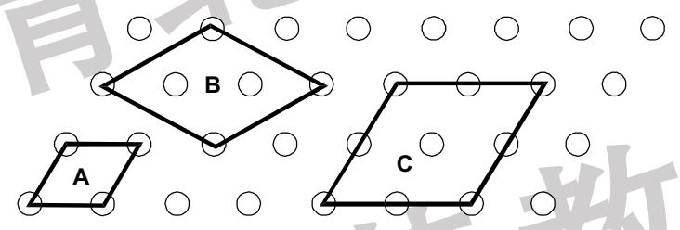 | 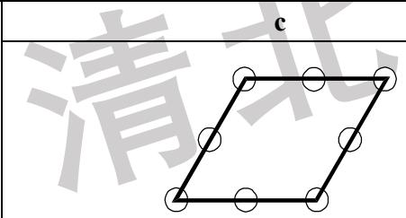 | 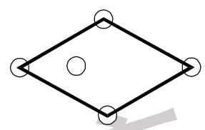
堆积方式: BcAbAcB
合理等价的层序列均得分，如 AcBaBcA 等 由描述可知，Mn 原子形成了如下左图所示的“笼目”结构，结合其他条件可推出晶体结构，如下右图所示，其中大球为 Tb，中球为 Mn，小球为 Ge。
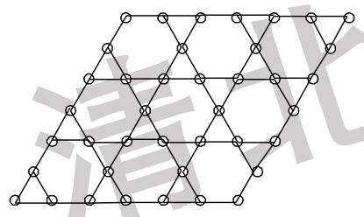 | 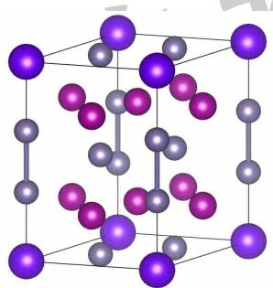
7-2-2 化学式: $Tb(MnGe)_{6}$ ,投影图:(大球为 $Tb$ ,中球为 $Mn$ ,小球为 $Ge$ )
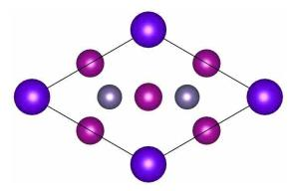
7-2-3 简单六方: $C_{6}$ 轴:(0,0); $I_{6}$ 轴:(1/3,2/3),(2/3,1/3)若上一问投影图画成了其它正确形式,本问写出相应坐标,同样得分。
7-2-4 1. 假设同层 Ge-Tb 距离为 2.81 Å，竖直方向 Ge-Tb 距离为 2.98 Å，计算得晶胞参数 $a=b=\sqrt{3}×2.81=4.867$ Å，$c=2.98×2+2.55=8.51$ Å，$ρ=\frac{ZM}{N_{A}abc}=\frac{158.9+54.94×6+72.61×6}{6.022×{10}^{23}×4.867×4.867×8.51×{10}^{−24}×sin{120}^{∘}}=8.79 g/cm^{3}$，不符合条件。2. 假设同层 Ge-Tb 距离为 2.98 Å，竖直方向 Ge-Tb 距离为 2.81 Å，计算得晶胞参数 $a=b=\sqrt{3}×2.98=5.16$ Å，$c=2.81×2+2.55=8.17$ Å，$ρ=\frac{ZM}{N_{A}abc}=\frac{158.9+54.94×6+72.61×6}{6.022×{10}^{23}×5.16×5.16×8.17×{10}^{−24}×sin{120}^{∘}}=8.15 g/cm^{3}$……（1 分）综上所述，真实密度为 8.15 g/cm³。无过程不得分，必须分别讨论，允许一定误差
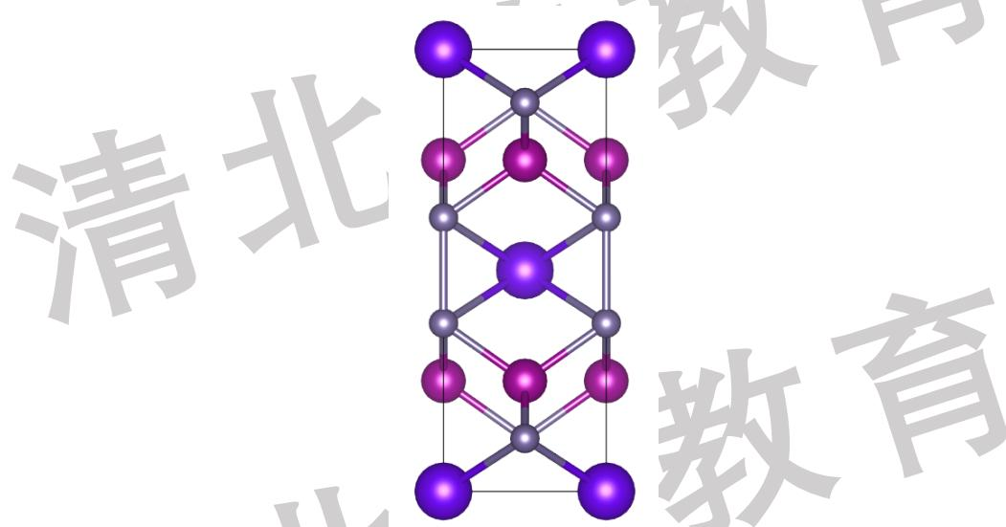
7-3-1 $Tb(MnGe)_{2}$ ;结构基元:一个 $Tb(MnGe)_{2}$ 化学式。观察可知晶体为体心四方点阵,晶体中同种原子化学环境相同。
7-3-2 单帽四方反棱柱注意存在 Ge-Ge 键,Ge 配位环境为 4Mn+4Tb+1Ge
7-3-3 c 轴长度: $\left(\sqrt{{3.14}^{2}−{\left(\frac{4.08}{\sqrt{2}}\right)}^{2}}\right)÷0.1127=11.00\text{Å}$ Mn-Ge 键长度: $\sqrt{{\left(\frac{4.08}{2}\right)}^{2}+(11.00×(0.5−0.1127×2)÷2)^{2}}=2.54\text{Å}$ 无过程不给分

第 8 题（13 分）尖晶石及其类似晶体结构的研究
来源：汇智 长沙化学刷初赛模拟11 第 5 题｜难度 ⭐⭐⭐⭐
在晶体结构的研究中，将晶胞拆分为多个小单位的组合是一种常见的方法。
8-1 尖晶石(spinel)是一类重要的混合金属氧化物，在非金属无机材料中占有极重要的地位。尖晶石的晶体结构为氧原子进行立方最密堆积，两种金属原子分别填入四面体或八面体空隙。下图以 $MgAl_{2}O_{4}$ 为例：
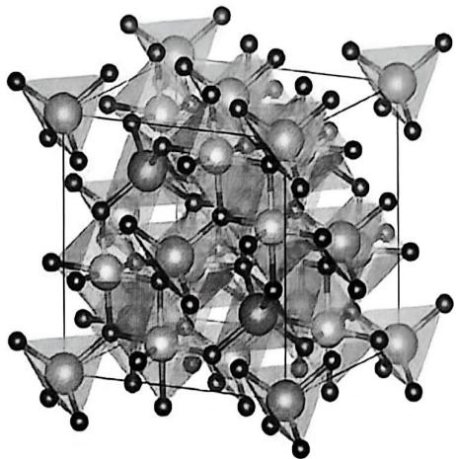
为方便理解，可将该晶胞视作 I、II 两种立方体按一定顺序堆叠形成(如下图)，每种立方体中均嵌套一同心小立方体。在立方体 I 中， $Mg^{2+}$ 占据体心及半数顶点位置， $O^{2−}$ 占据小立方体上与 $Mg^{2+}$ 朝向不同的半数顶点位置；在立方体 II 中， $Mg^{2+}$ 仅占据半数顶点位置，而小立方体的顶点由 $O^{2−}$ 和 $Al^{3+}$ 共同占据，其中 $O^{2−}$ 与 $Mg^{2+}$ 朝向相同。
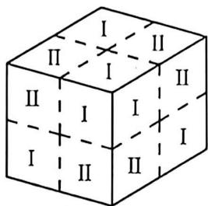
8-1-1 画出立方体 I 和 II 的示意图。
8-1-2 假设 Mg 和 Al 的配位多面体均为正多面体，且两种立方体中嵌套的小立方体棱长相等，计算 Mg-O 和 Al-O 键长之比，及大小立方体的棱长之比(需写出计算过程)。
8-1-3 $MgAl_{2}O_{4}$ 的晶胞参数 a = 8.08 Å，计算晶体密度。
8-1-4 尖晶石型结构可分为常式和反式两种。常式尖晶石中，八面体空隙由三价离子占据，四面体空隙由二价离子占据；反式尖晶石中，四面体空隙由三价离子占据，而八面体空隙由二价和三价离子共同占据。
8-1-4-1 判断 $MgAl_{2}O_{4}$ 属于哪种类型的尖晶石。
8-2 ${CoAs}_{3}$ 的晶体结构由立方 ${ReO}_{3}$ 结构畸变而来。其晶胞可看作 8 个小立方体堆叠形成，Co 占据每个小立方体的所有顶点，而三种朝向(a、b、c 方向)的 As4 正方形分别填入对角位置立方体的体心，剩余 2 个小立方体中没有 As 原子。
8-2-1 写出该晶体的点阵形式和结构基元。
8-2-2 该晶体中 As 对 Co 的配位数是多少？写出配位多面体的名称。
8-2-3 “CoAs $_{3}$ 的晶体结构由立方 ReO $_{3}$ 结构畸变而来” 可以按如下方式理解：设原晶胞参数为 a，则当 As-As 键长为 ____ (用含 a 的表达式表示，下同) 时，该晶胞即与 ReO $_{3}$ 结构完全相同，此时新晶胞的晶胞参数 a’ = ____。
8-3 一种 Pt 的氧化物同属立方晶系，其拆分方式与上问中的 $CoAs_{3}$ 类似，O 占据小立方体的所有顶点，Pt 分别填入不同小立方体的 a 心、b 心、c 心。
8-3-1 推断该晶体的化学式。
8-3-2 晶体中 Pt 和 O 分别有几种化学环境？
8-3-3 含有 4 条 $C_{3}$ 轴是立方晶系的特征。写出原晶胞中 4 条 $C_{3}$ 轴交点位置的坐标 (1 个即可)，并画出以该点为顶点的晶胞的示意图 (晶胞顶点可以没有原子)。

答案
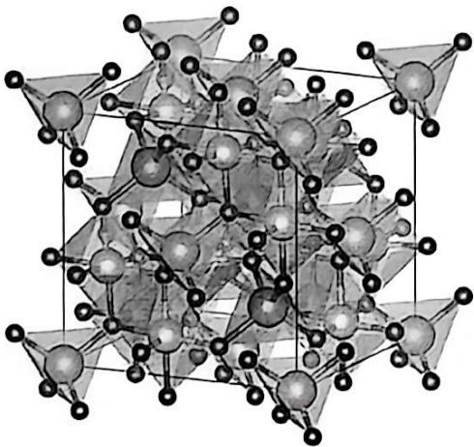 | 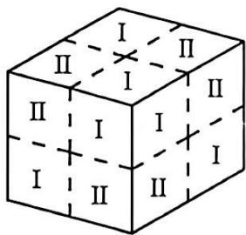
点阵形式:体心立方（1 分）;结构基元: $Co_{4}As_{12}$（1 分） 8-1-1
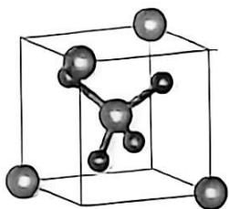 | 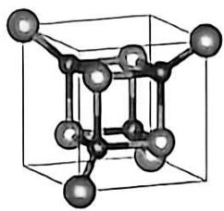
8-1-2
设立方体的棱长为 $a_{1}$ ，小立方体的棱长为 $a_{2}$ ， $a_{2}=a_{1}/2$
由图可得， $d_{Al−O}=a_{2}$ ， $a_{2}+3d_{Al−O}=a$ ，解得 $a_{2}=a/4=a_{1}/2$
即大小立方体的棱长之比为 2:1（2 分）
从立方体 I 中可看出， $d_{Mg−O}=(\sqrt{3}/2)a_{2}=(\sqrt{3}/2)d_{Al−O}$
即 Mg-O 和 Al-O 键长之比为 $\sqrt{3}/2:1$ （2 分）
(注：实际晶体中，由于畸变，两种小立方体的棱长并不相等，故 Mg-O 和 Al-O 键长也并不满足上述关系。参考值： $d_{Mg−O}=194 pm$ ， $d_{Al−O}=192 pm$ 。)
$$8−1−3{MgAl}_{2}O_{4}$$
$$a=8.08 \text{Å}$$
$$\begin{aligned}Z=8(1分) \\ ρ=ZM/(V⋅N_{A})=3.58g/cm^{3}(2分)\end{aligned}$$
$${MgAl}_{2}O_{4}$$
配位数：6（1 分）；配位多面体：变形八面体（2分，写“八面体”得1分，写“正八面体”不得分）
$a/2$ ； $a/2$（各 1 分）
$${Pt}_{3}O_{4}$$
Pt 和 O 分别只有 1 种化学环境（2 分）
(1/4, 1/4, 1/4) 或 (1/4, 1/4, 3/4) 或 (1/4, 3/4, 1/4) 或 (3/4, 1/4, 1/4) 或 (1/4, 3/4, 3/4) 或 (3/4, 1/4, 3/4) 或 (3/4, 3/4, 1/4) 或 (3/4, 3/4, 3/4) （1 分）
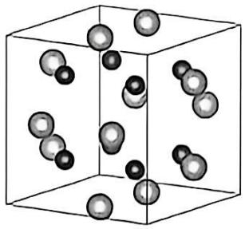
（3 分）

第 9 题（13 分）基本点阵形式问题
来源：XeChem Xechem模拟三（晶体） 第 1 题｜难度 ⭐⭐⭐⭐
在我们通常的认知里，布拉维点阵共有14个，除去较为特殊的R心（以R表示）六方点阵外，只有包含简单（P）、底心（A、B、C三种）、面心（F）、体心（I）在内的四种带心形式。七大晶系中除去比较特殊的三方晶系还剩余三斜（a）、单斜（m）、正交（o）、六方（h）、四方（t）、立方（c）六种，通过将六种晶系与六种带心形式（底心计算为三种带心形式）相互组合的话，便可以得到总共36种点阵形式，其列为下表：
 | a | m | o | h | t | c
A | aA | mA | oA | hA | tA | cA
B | aB | mB | oB | hB | tB | cB
C | aC | mC | oC | hC | tC | cC
P | aP | mP | oP | hP | tP | cP
I | al | ml | ol | hl | tl | cl
F | aF | mF | oF | hF | tF | cF
9-1 在上表中圈出 13 种布拉维点阵对应的符号。
那么我们将可以清楚，除去这 13 种布拉维点阵之外，还余下的 23 种点阵均可以归类为这 13 种布拉维点阵中。
9-2 沿用表中的记号，在答题卡的下表括号中填入该种点阵形式对应的布拉维点阵，如果某种点阵形式本身即为布拉维点阵，则请在括号内画入斜杠占位。提示：布拉维点阵中的底心均以 C 表示。
 | a | m | o | h | t | c
A | aA ( ) | mA ( ) | oA ( ) | hA ( ) | tA ( ) | cA ( )
B | aB ( ) | mB ( ) | oB ( ) | hB ( ) | tB ( ) | cB ( )
C | aC ( ) | mC ( ) | oC ( ) | hC ( ) | tC ( ) | cC ( )
P | aP ( ) | mP ( ) | oP ( ) | hP ( ) | tP ( ) | cP ( )
I | al ( ) | ml ( ) | ol ( ) | hl ( ) | tl ( ) | cl ( )
F | aF ( ) | mF ( ) | oF ( ) | hF ( ) | tF ( ) | cF ( )
9-3 下图中 A 代表高度位于 0 或 1 的原子，B 代表高度位于 1/2 的原子，由此在下面的图中用实线画出真正的布拉维点阵晶胞对应的晶胞框线，必要时你需要延伸晶胞范围： 9-3-1 体心六方点阵：
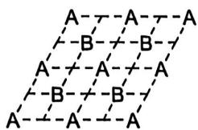
9-3-2 C 心六方点阵:
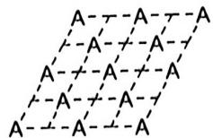
9-3-3 面心四方点阵：
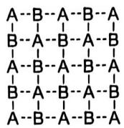

答案
正确选择 0-5 个: 0 分
正确选择 6-7 个: 1 分
正确选择 8-9 个: 2 分
正确选择 10-11 个: 3 分
正确选择 12 个: 4 分
正确选择 13 个: 5 分
在此基础上，每多选择3个错误答案（不足3个依照3个计算）扣1分，扣完为止。
 | a | m | o | h | t | c
A | aA (aP) | mA (mC) | oA (oC) | hA (oF) | tA (oC) | cA (tP)
B | aB (aP) | mB (mP) | oB (oC) | hB (oF) | tB (oC) | cB (tP)
C | aC (aP) | mC ( / ) | oC ( / ) | hC (oP) | tC (tP) | cC (tP)
P | aP ( / ) | mP ( / ) | oP ( / ) | hP ( / ) | tP ( / ) | cP ( / )
l | al (aP) | ml (mC) | ol ( / ) | hl (oF) | tl ( / ) | cl ( / )
F | aF (aP) | mF (mC) | oF ( / ) | hF (ol) | tF (tl) | cF ( / )
在除去所有“/”的前提下： 正确确定 0 个：0 分 正确确定 1-5 个：2 分 正确确定 6-8 个：3 分 正确确定 9-11 个：4 分 正确确定 12-14 个：6 分 正确确定 15-17 个：7 分 正确确定 18-20 个：8 分 正确确定 21-22 个：9 分 正确确定 23 个：10 分
每漏去或错误标出 3 个 “/”（不足 3 个依照 3 个计算）扣 1 分，扣完为止。 9-3-1
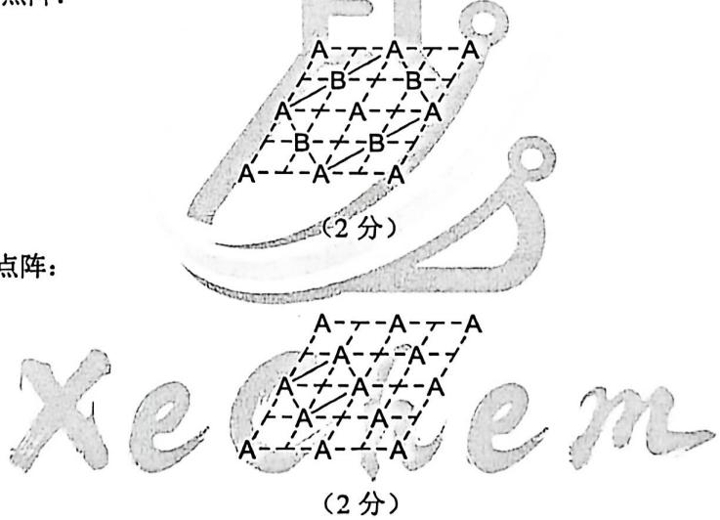
9-3-3
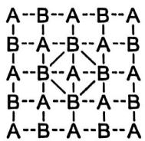
（2 分）

第 10 题（13 分）金红石及其相似结构
来源：2ChO 第4届2ChO化学奥林匹克联考 第 5 题｜难度 ⭐⭐⭐⭐
10-1 金红石是典型的四方晶体类型，其单个晶胞结构如图所示，其中浅色(红色)大球为 Ti，深色(蓝色)小球为 O。这种结构广泛存在于过渡金属化合物中，并可衍生出多种功能材料。
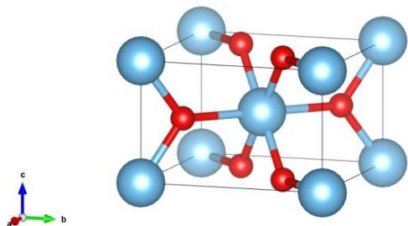
10-1-1 写出金红石晶体的化学式及点阵形式。
10-1-2 分别写出金红石晶体中 $[TiO_{6}]$ 八面体在沿c轴方向与垂直c轴方向的连接方式(共顶点、共棱或共面)。
10-1-3 近似认为每个氧原子周围的三个钛原子以正三角形排列，并且氧原子位于正中心，直接写出晶胞 c 与 a 的比值。
10-2 二水四氯合铜酸钾 $\left(K_{2}{CuCl}_{4}⋅2H_{2}O\right)$ 是亮蓝色潮解性晶体，主要被作为铜离子源和催化剂应用于实验室与工业领域。其晶体对称性与金红石相似，可与上图金红石的结构比较。其中 ${\left[Cu(H_{2}O)_{2}{Cl}_{4}\right]}^{2−}$ 位于顶点和体心位置，而 $K^{+}$ 分布在c=0.250以及c=0.750两个面上。Cu-O键平行于c轴，而Cu-Cl键各自平行于其对应的晶胞底面对角线。除Cl外相同原子的化学环境均相同。晶胞参数a=b=745 pm，c=788 pm， $α=β=γ={90}^{∘}$ 。
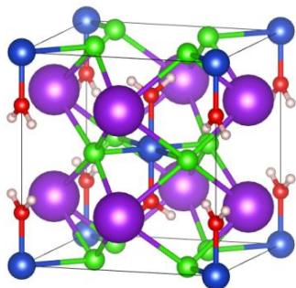
10-2-1 已知晶胞中有 2 个 Cl 的坐标分别为(0.720, 0.280, 0)和(0.720, 0.280, 0.500)，写出剩余 6 个 Cl 的坐标。
10-2-2 求两种 Cu-Cl 键的长度。
10-3(本小题请看彩图)一种由Na、H、Ru三种元素组成的四方晶体也有与金红石相像的结构，其沿c轴的投影如下图所示。
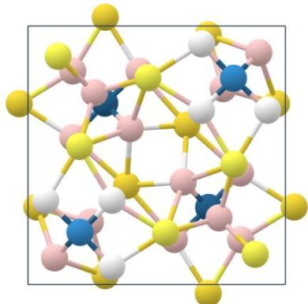
投影图中黄色球为 Na，蓝色球为 Ru，粉色与白色球为 H。其中浅黄色的 Na 位于 c=0 面，深黄色的 Na 位于 c=1/2 面；浅蓝色的 Ru 位于 c=0 面，深蓝色的 Ru 位于 c=1/2 面；白色的 H 位于 c=0 面，粉色的 H 分散在晶胞内部。所有 Ru 化学环境相同。H 有 3、4、5 三种配位数，且数量依次增多；而 Na 只有一种配位数。图中所有原子部分或全部位于晶胞内(提示：晶体在 c=0 与 c=1/2 处均存在镜面，晶胞内部分 H 并没有画出，结合对称性看)10-3-1 写出晶体的化学式。
10-3-2 写出晶体中 Ru 周围的配位多面体的名称。
10-3-3 写出晶体中 3、4、5 配位的 H 的个数比。
10-3-4 写出晶体中 Na 的配位数。

答案
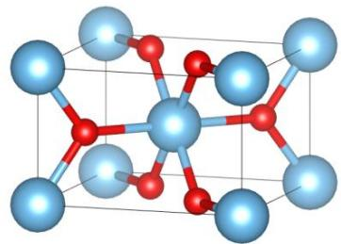
本问并不困难，意为让考生简单复习熟悉的金红石的结构，从晶胞图中直接计数即可。Ti 原子有 2 个，分别位于体心和顶点；O 原子有 4 个，其中 2 个位于上下面，剩余 2 个位于晶胞内部。约分可得晶体的化学式为 $TiO_{2}$ 。
题干中已经表明金红石是四方晶体，因而其点阵形式只有可能为简单四方和体心四方。注意到顶点和体心的 Ti 周围的 O 原子分布方向不一致，可知两者的空间环境不同，故其点阵形式为简单四方。 10-1-2
要观察 $\left[{TiO}_{6}\right]$ 八面体之间的连接方式，其实只要数相邻的2个Ti之间通过几个O连接即可。不难发现，在 $c$ 方向上上下相邻的两个Ti之间共用了2个O，因而为共棱连接；而对于侧面的Ti，只共用了1个O，因而为共顶点连接。
沿晶胞对角线方向取如下图所示的矩形，短边即为 c，长边为 $\sqrt{2}a$ 。
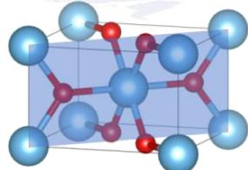
由几何知识可知，正三角形的高是边长的 $\frac{\sqrt{3}}{2}$ 倍，因此 $[{OTi}_{3}]$ 三角形的高为 $\frac{\sqrt{3}}{2}c$ ，据此可以列出下列关系式：
$$\frac{\sqrt{3}}{2}c=\frac{\sqrt{2}}{2}a$$
由此可得:
$$c/a=\frac{\sqrt{6}}{3}$$
先在图中找到题中给出的2个Cl。离(0.720, 0.280, 0)最近的Cu在(1, 0, 0)，其键长为 $0.28\sqrt{2}a$ ；离(0.720, 0.280, 0.500)最近的Cu在(0.500, 0.500, 0.500)，其键长为 $0.22\sqrt{2}a$ 。根据晶体的对称性，以及题目中所有Cu的化学环境相同的条件，可知Cu周围的4根Cu-Cl键可分为两长两短。
方便起见，我们把图中视角 ab 面上左前-右后方向的对角线称为对角线 1，把左后-右前方向的对角线称为对角线 2。
那么根据上面的分析，可以判断出：对于顶点的 Cu，其连接的在对角线 1 上的 Cu-Cl 键长为 $0.28\sqrt{2}a$ ，在对角线 2 上的 Cu-Cl 键长为 $0.22\sqrt{2}a$ ；而对于体心的 Cu，其连接的在对角线 1 上的 Cu-Cl 键长为 $0.22\sqrt{2}a$ ，在对角线 2 上的 Cu-Cl 键长为 $0.28\sqrt{2}a$ 。据此即可写出剩余六个 Cl 的坐标，分别为：（0.280, 0.720, 0）（0.220, 0.220, 0）（0.780, 0.780, 0）（0.280, 0.720, 0.500）（0.220, 0.220, 0.500）（0.780, 0.780, 0.500）。
当然，如果考生熟悉金红石中的四重螺旋轴，也可以直接通过题给坐标的旋转和平移写出剩余坐标。
上一小问已经分析了两种 Cu-Cl 键的长度，此问迎刃而解：
$$\begin{matrix}d_{1}=0.220×\sqrt{2}×745pm=232pm \\ d_{2}=0.280×\sqrt{2}×745pm=295pm\end{matrix}$$
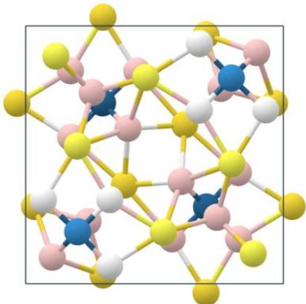
结合金红石的对称性，观察投影图，不难发现，投影图的左上、左下、右上、右下四个部分的结构其实是相同的，只是取向不同。如果对其中一个原子周围的情况看不清楚，可以根据此对称性去找等价的原子观察，比如，左下、右上顶点附近的 H 其实和投影图中心附近的两个 H 的化学环境是相同的。
根据上面的分析，我们先对图中的 H 进行编号：
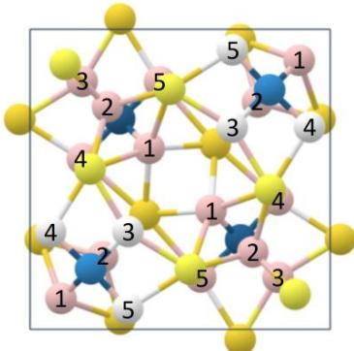
其中，在左上、左下、右上、右下四个区域中标号相同的H的化学环境是相同的。
首先注意到，在左下和右上两个区域的 3、4、5 号 H 是位于 c = 0 面的，因此，左上、右下两个区域的 3、4、5 号 H 是位于 c = 1/2 面的。并且由于在左上、右下没有 c = 0 的 H，所以左下、右上也不存在被遮挡的 c = 1/2 的 H。
根据相似的推理，1、2号H不位于 $c=0$ 面上，因此在 $c=1/2$ 面上也没有1、2号H，那么由于 $c=0$ 和 $c=1/2$ 处存在镜面，所以这两个位置的H在晶胞中都有各自重叠的2个。
由于左下和右上区域的 Na 没有位于 c = 0 面的，所以左上和右下区域也没有位于 c = 1/2 面的 Na（注意这两个区域的两个深黄色的 Na 可认为是在晶胞外属于相邻晶胞的），因此 Na 在投影图中不存在重叠的情况。同理也可知 Ru 不存在重叠的情况。
在明确了重叠关系之后，不难数得晶胞中存在 4 个 Ru、12 个 Na、28 个 H，约分可得化学式为 $Na_{3}RuH_{7}$ 。
经过了上一小问的分析，应已经对晶胞的立体结构有了比较深入的了解。观察左上区域位于 c=1/2 面的 Ru，其周围的 3、4、5 号 H 也位于 c=1/2 面，而 1、2 号位置实际上是 4 个 H，两上两下。
再沿对角线方向观察：1、2、3号H在投影中是共线的，也就是这5个H实际上是共面的；而4、5号H和Ru在投影中是共线的，又因为它们都在 $c=1/2$ 面上，所以在立体结构中也是共线的。
综合来看，其配位多面体为五角双锥，其中 4、5 号 H 为两个锥顶。
我们不妨把目光放在左上区域的 $[{RuH}_{7}]$ 上。首先不难从图中看出，1号位的2个H是5配位的，而2号位的2个H是4配位的；而对于3、4、5号位的H，容易发现其分别连接了 $c=1/2$ 面上的2个Na和1个Ru，但是难以看出它们是否连接了 $c=0$ 面上的Na。
要讨论3、4、5号H是否于 $c=0$ 面上的Na相连，我们首先需要明确，处于垂直 $c$ 轴的两个底面上的投影重叠的2个 $Na$ 与 $c=1/2$ 的处相邻的H的距离是相等的，也就是说如果我们认为它们相连的话，两个底面上的Na都会给中间的H提供一个配位数，因此3、4、5号H要么是3配位的，要么是5配位的。
另外，不难看出 4、5 号 H 的化学环境是相同的，因此二者要么都是 3 配位的，要么都是 5 配位的。
接下去我们可以进行分类讨论：如果3、4、5号H都是3配位的，那么3配位的H就比4配位的多了，不符合题意；如果3、4、5号H都是5配位的，那么晶体中就没有3配位的H了，这也是不符合题意的；如果3号H是5配位的，而4、5号H是3配位的，那么3配位的H就和4配位的一样多，也不符合题意；如果3号H是3配位的，而4、5号H是5配位的，此时 $[RuH_{7}]$ 中就包括1个3配位的H、2个4配位的H和4个5配位的H，这是符合题意的。
综上所述可知，晶体中 3、4、5 配位的 H 的个数比为 1:2:4。
我们已经知道了晶体的化学式为 $Na_{3}RuH_{7}$ ，而 Ru 是 7 配位的，H 为 3、4、5 配位且三者的比例为 3:4:5，而题中指出 Na 只有一种配位数，因此我们可以设 Na 的配位数为 n，并根据正电性原子和负电性原子的总配位数相同列出方程：
$$3n+7=3×1+4×2+5×4$$
解得:
$$n=8$$
当然，如果对前面几问的答案不够自信的话，也可以再在图中数一遍用于检查。
我们不妨来看晶体投影图中心附近位于左下区域的那个 Na。它位于 c=1/2 平面，显然它与左上区域的 1、4 号 H 与右下区域的 1、5 号 H 之间相连，而两个 1 号 H 都有上下对称的 2 个，这里已经有 6 个配位数了。
而根据前一小问的分析，3号H是3配位的，因此这个Na与左下区域的3号H并不相连。至于其是否与2号H相连，在左下区域内不容易看出，不妨转而利用对称性把目光投向左上区域。刚才我们分析的这个Na对应的是左上区域靠近左上顶点的Na，显然它是与2号H相连的，而2号H也是有上下对称的2个的。相加可得这个Na的总配位数为8，可知我们前面的的分析都是自洽的。

附：选题清单（题卡溯源）
卷内题号 | 题名 | 题卡 | 来源 | 模块 | 难度 | 分值
1 | 迷人的钙钛矿 | 题-CM-01-05-很多具有钙钛矿结构的化合物是 | chemy | 结构化学 | ⭐⭐⭐⭐ | 13
2 | 下图为理想钙钛矿的立体结构图与立体结构沿 | 题-CM-125-06-下图为理想钙钛矿的立体结构图 | chemy | 结构化学 | ⭐⭐⭐⭐ | 13
3 | 锗酸钡及其结构变化 | 题-CM-150-06-在不同的温度和压力下锗酸钡具 | chemy | 结构化学 | ⭐⭐⭐⭐ | 13
4 | 简单的晶体结构 | 题-HZ-08-05-以下是某四方晶体沿a轴和c轴 | 汇智 | 结构化学 | ⭐⭐⭐⭐ | 13
5 | 钙钛矿衍生结构 | 题-HYS-01-02-研究钙钛矿衍生结构时常用Ra | 化英社 | 结构化学 | ⭐⭐⭐⭐ | 13
6 | 的结构常被称为六方钙钛矿 | 题-QBY-10-05-的结构常被称为六方钙钛矿其结 | 清北营 | 结构化学 | ⭐⭐⭐⭐ | 13
7 | 对六方堆积层的探索 | 题-QBY-08-06-611堆积层永远是晶体结构问 | 清北营 | 结构化学 | ⭐⭐⭐⭐ | 13
8 | 尖晶石及其类似晶体结构的研究 | 题-HZ-11-05-在晶体结构的研究中将晶胞拆分 | 汇智 | 结构化学 | ⭐⭐⭐⭐ | 13
9 | 基本点阵形式问题 | 题-XeC-12-01-在我们通常的认知里布拉维点阵 | XeChem | 结构化学 | ⭐⭐⭐⭐ | 13
10 | 金红石及其相似结构 | 题-2ChO-04-05-51金红石是典型的四方晶体类 | 2ChO | 结构化学 | ⭐⭐⭐⭐ | 13
合计 130 分；难度 ⭐⭐⭐⭐ ×10、⭐⭐⭐⭐⭐ ×0；有机化学 0 题、真题 0 题；跨 6 个来源机构。
难度星级取自题卡 difficulty 字段。本库 exam\_stage 字段不可信，故本卷不按考段标注。

